**UNIVERSIDAD MAYOR REAL Y PONTIFICIA DE**

**SAN FRANCISCO XAVIER DE CHUQUISACA**

**FACULTAD DE CIENCIAS Y TECNOLOGÍA**

**CARRERA DE INGENIERÍA EN CIENCIAS DE LA COMPUTACIÓN**



**INFORME PRÁCTICA INSTITUCIONAL EN EL GRUPO KREO SRL**

**PERIODO DE LA PRÁCTICA:** 13/03/2023 al 13/07/2023

**UNIVERSITARIO:** Tumiri Huanca Alex

**CU:** 111-153

**DOCENTE:** Ing. Eduardo Rivero Zurita.

**FECHA:** 22 de junio de 2023

**Sucre – Bolivia**

ÍNDICE

1. INTRODUCCIÓN 5

2. DESCRIPCION DE LA EMPRESA 5

3. OBJETIVOS DE LA PRACTICA PROFESIONAL 5

3.1. Objetivo General 5

3.2. Objetivos Específicos 5

4. DESCRIPCIÓN DE LAS ACTIVIDADES 6

a) Capacitación Inicial al Proyecto de Bloom Crowdfunding 6

b) Preparación de Entorno de desarrollo para el Proyecto de Bloom Crowdfunding 6

c) Feature 1: Creación de Reporte de numero de retiros al mes 12

d) Feature 2: Obtener el Top 10 inversiones activas más grandes. 14

e) Feature 3: Agregar campo de la última fecha de actualización de datos 16

f) Feature 4: Obtener Listado de usuarios que cambiaron el Ingreso o el Patrimonio en su perfil. 18

g) Feature 5: Obtener un listado el top 10 de usuarios con más semillas (Seeds) en la plataforma. 19

h) Reunión de Comité de Cambios 21

i) Feature 6: Implementar validación de montos máximos al momento de crear el proyecto 22

j) Feature 7: Mover los reportes de riesgos al sistema de eventos 23

k) Feature 8: Implementar Servicio que trae el valor de las UVT. 27

l) Feature 9: Implementar una notificación por correo electrónico en caso de que el proyecto cierre de manera negativa 29

5. APRENDIZAJES LOGRADOS 30

6. CONCLUSIONES 31

7. RECOMENDACIONES 31

ANEXOS 32

**INDICE DE FIGURAS**

Figura 1. Captura de pantalla de Gmail de Grupo Kreo 6

Figura 2. Tablero Kanban del Proyecto Bloom Crowdfunding 7

Figura 3. Tablero Kanban del Proyecto Bloom Crowdfunding 7

Figura 4. Perfil de Gitlab 8

Figura 6. Repositorio bloom-sdk 9

Figura 7. Consola de AWS 10

Figura 8. Logo de Intellij IDEA 10

Figura 9. Instalación de AWS CLI 11

Figura 10. Captura de Pantalla de Postman 11

Figura 11. Asignación de Feature 1 en Tablero Kanban 12

Figura 12. Rama de la Feature 1 12

Figura 13. Cambios en el código Feature 1 en Gitlab 13

Figura 14. Prueba de Feature 1 con Postman 13

Figura 15. Asignación de Feature 2 en Tablero Kanban 14

Figura 16. Rama de la Feature 2 14

Figura 17. Cambios en el código Feature 2 en Gitlab 15

Figura 18. Prueba de Feature 2 con Postman 15

Figura 19. Tabla Bloom-sdk-users en la consola de AWS 16

Figura 20. Asignación de Feature 3 en Tablero Kanban 17

Figura 21. Cambios en el código Feature 3 en Gitlab 17

Figura 22. Asignación de Feature 4 en Tablero Kanban 18

Figura 23. Cambios en el código Feature 4 en Gitlab 19

Figura 24. Asignación de Feature 5 en Tablero Kanban 20

Figura 25. Cambios en el código Feature 5 en Gitlab 20

Figura 26. Reunión de Comité de Cambios con todo el Grupo Kreo SRL 21

Figura 27. Reunión de Comité de Cambios con todo el Grupo Kreo SRL 21

Figura 28. Planilla de Cambios a Presentar del Proyecto Bloom CrowdFunding 22

Figura 29. Asignación de Feature 6 en Tablero Kanban 23

Figura 30. Cambios en el código Feature 6 en Gitlab 23

Figura 31. Asignación de Feature 7 en Tablero Kanban 24

Figura 32. Reunión de capacitación sobre AWS Event Bridge 25

Figura 33. Lista de Commits realizados en el Servicio de Riesgos 26

Figura 34. Archivo RiskService.java 26

Figura 35. Paquete event y los eventos desarrollados 27

Figura 36. Asignación de Feature 8 en Tablero Kanban 28

Figura 37. Prueba de la Feature 8 en Postman 28

Figura 38. Asignación de Feature 9 en Tablero Kanban 29

Figura 39. Plantilla del Correo Electrónico que se enviara 29

Figura 40. Cambios en el código Feature 9 en Gitlab 30

# **INTRODUCCIÓN**

Este proceso de la práctica institucional para un estudiante de Ciencias de la Computación representa un cambio relevante dentro de los años de estudios universitarios. La práctica implica experimentar lo que simboliza ser un desarrollador de software, con proyectos reales y plazos fijos.

Al inicio de la práctica que se dio a inicios de marzo, surge una alta expectativa sobre la clase de experiencia y conocimiento que podrían ser adquiridos en una empresa dedica al software.

# **DESCRIPCION DE LA EMPRESA**

La institución que cordialmente acepto la petición de la práctica fue el Grupo Kreo SRL, una institución que está relacionada al desarrollo de una Aplicaciones Web de Recursos Humanos y Administración de los servicios.

Institución actualmente se enfoca al desarrollo de software para administrar recursos humanos cuyo propósito principal es ser la primera empresa en desarrollar una cartera digital en sucre.

# **OBJETIVOS DE LA PRACTICA PROFESIONAL**

## **Objetivo General**

El objetivo de la práctica consta de dos parámetros, el primero consiste en poner en acción las habilidades y conocimientos que se adquieren durante el periodo de formación en la universidad. Y el segundo consiste en la realización de actividades y tareas asignadas para el desarrollo del proyecto Bloom CrowdFunding.

## **Objetivos Específicos**

* Conocer la realidad de trabajo interno de una empresa y de su funcionamiento
* Desarrollar, ampliar y aplicar los conocimientos adquiridos
* Cumplir con los plazos de tiempo manteniendo un trabajo de calidad

# **DESCRIPCIÓN DE LAS ACTIVIDADES**

## **Capacitación Inicial al Proyecto de Bloom Crowdfunding**

En primera instancia se recibió la capacitación he información pertinente con respecto al proyecto en el cual se iba a trabajar como desarrollador Back-end el proyecto consiste en desarrollar una plataforma de crowdfunding para recibir inversiones o invertir en proyectos creativos, emprendimientos, etc.

El crowdfunding es una forma de financiamiento colectivo que se ha vuelto popular en los últimos años, especialmente en el ámbito de proyectos creativos, emprendimientos y causas sociales. Consiste en solicitar contribuciones monetarias de un gran número de personas, generalmente a través de plataformas en línea, para financiar una idea o proyecto específico.

Posteriormente terminada la capacitación se empezó con la instalación de herramientas pertinentes y entorno de desarrollo.

## **Preparación de Entorno de desarrollo para el Proyecto de Bloom Crowdfunding**

En primer lugar, se me brindo un correo de Gmail [alex@grupokreo.com](mailto:alex@grupokreo.com) para poder asistir a diferentes reuniones y para agregarme a diferentes plataformas que se usaran para gestionar el proyecto como otras herramientas.

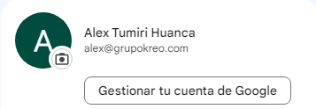

Figura 1. Captura de pantalla de Gmail de Grupo Kreo

Se me otorgo acceso al tablero de Kanban de la plataforma Trello para gestionar y hacer seguimiento de las tareas y features que se me asignara en los próximos cuatro meses

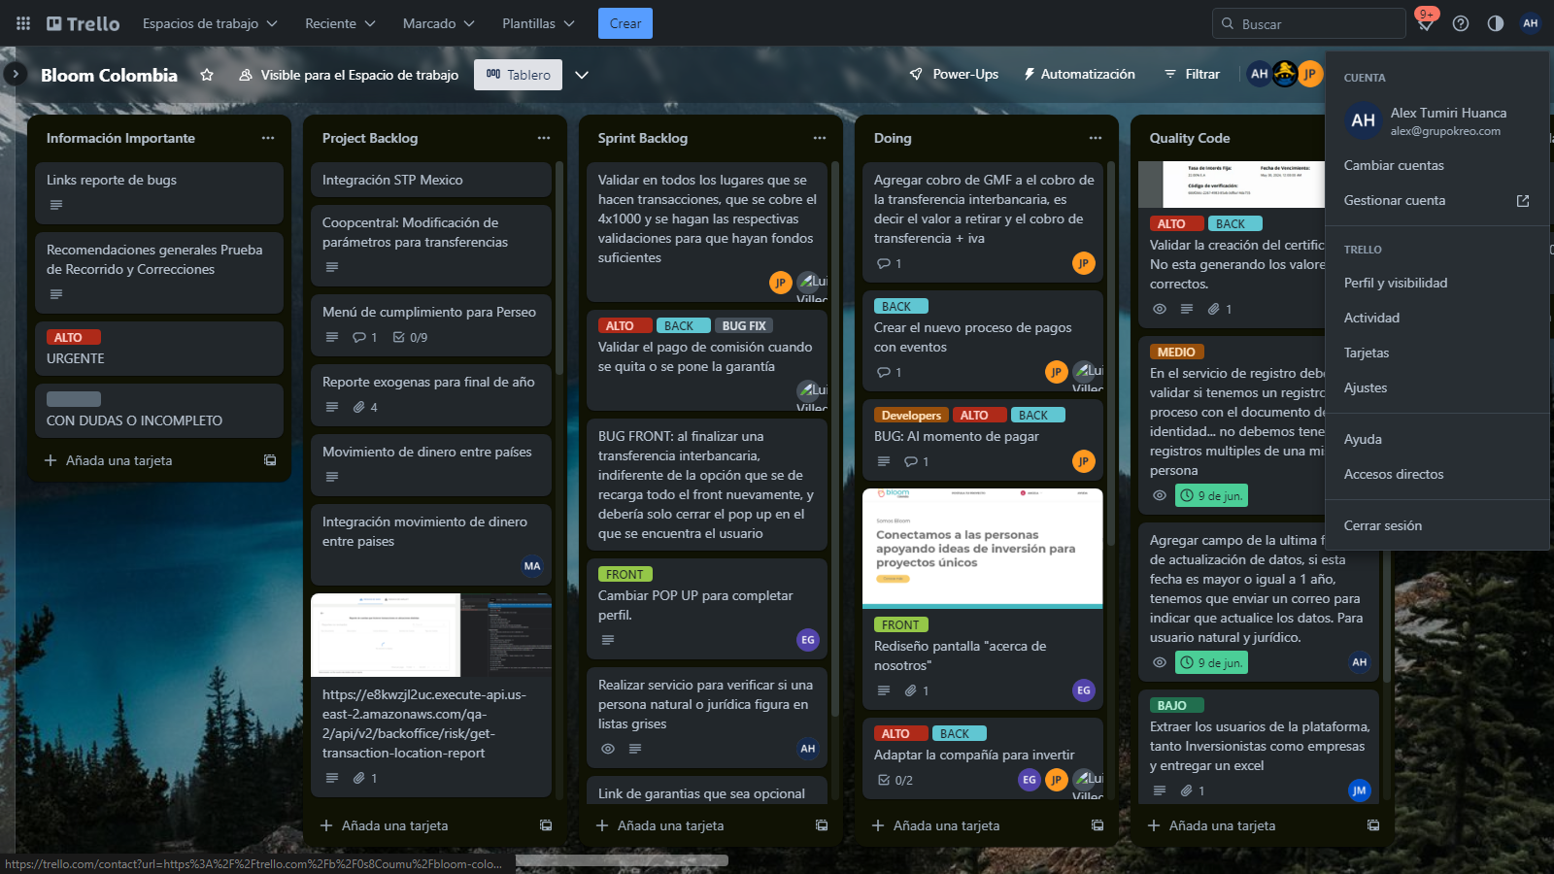

Figura 2. Tablero Kanban del Proyecto Bloom Crowdfunding

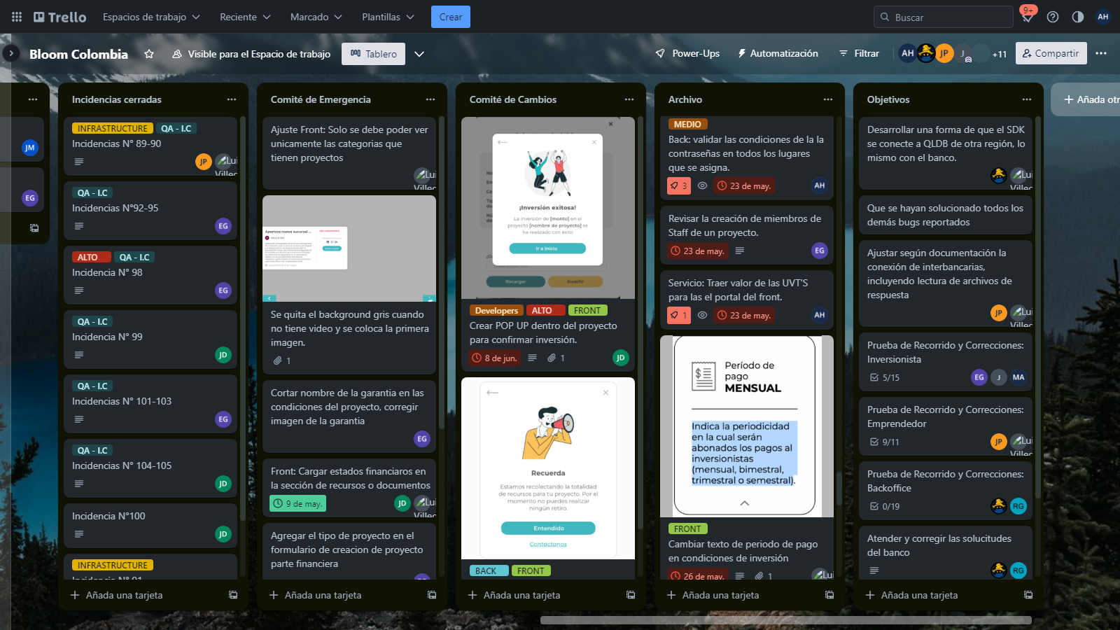

Figura 3. Tablero Kanban del Proyecto Bloom Crowdfunding

Se creo una cuenta de GitLab @alex1331 con el correo de Gmail que se me brindo anteriormente.

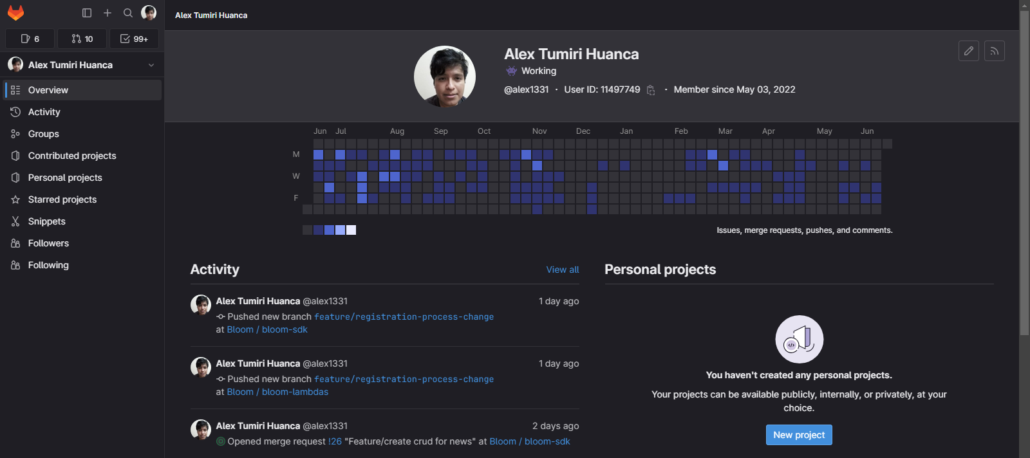

Figura 4. Perfil de Gitlab

También se me otorgo acceso a dos repositorios que son bloom-lambdas donde se desarrolla la API REST y los endpoints creados juntos con las entidades y la lógica del negocio de la plataforma.

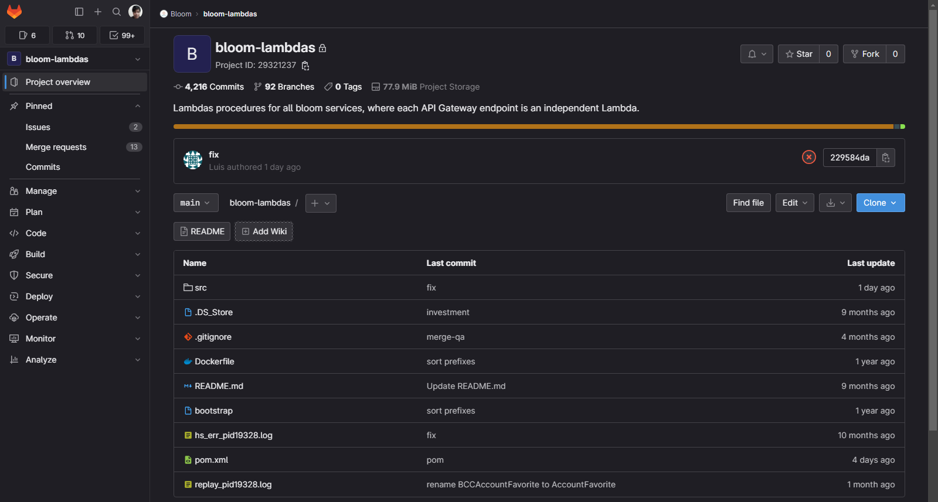Figura 5. Repositorio bloom-lambdas

Adicionalmente se me otorgo acceso al repositorio de bloom-sdk en donde se desarrolla un SDK (Software Development Kit) para la integración de Java con AWS, también utilidades y gestión de servicios que tienen dependencias.

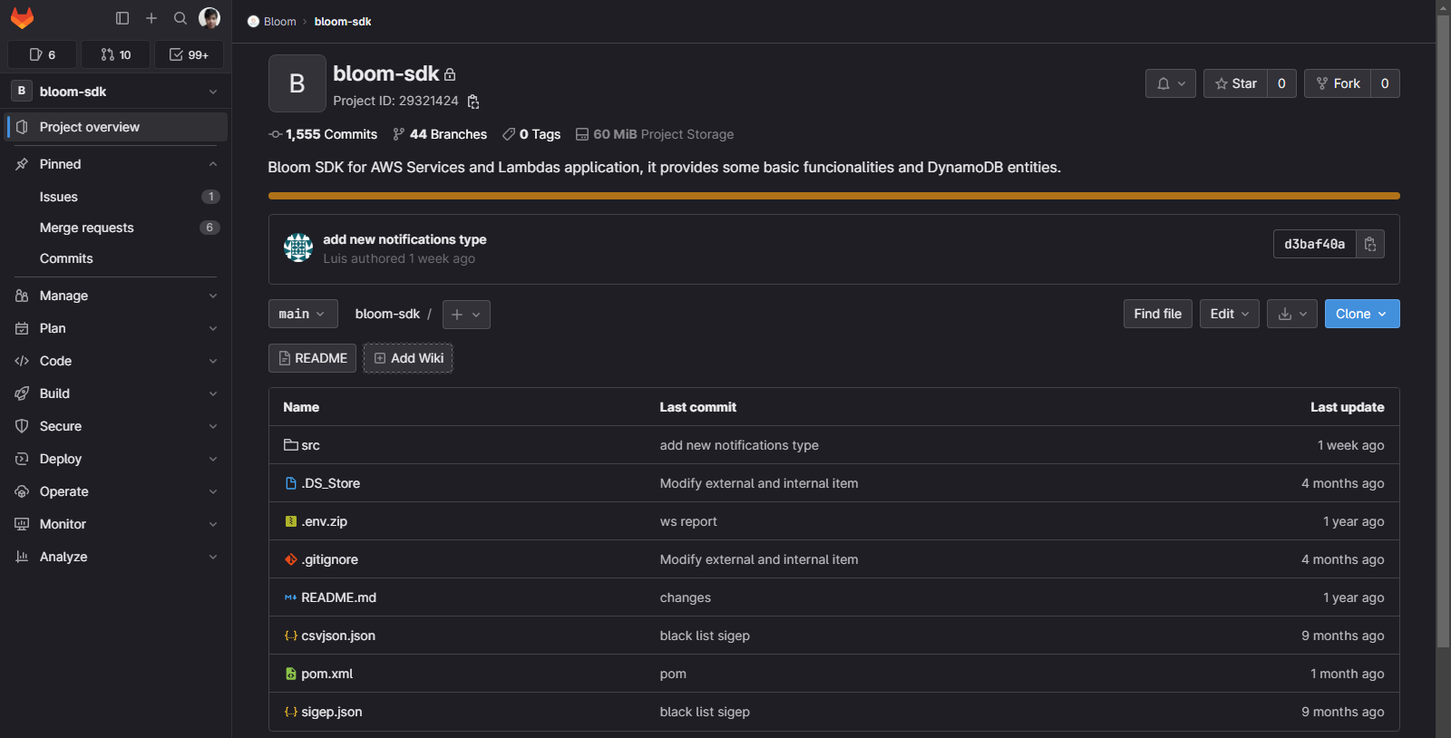

Figura 6. Repositorio bloom-sdk

También se me brindo acceso a la consola de AWS (Amazon Web Services) para desarrollar y hacer pruebas utilizando los diferentes servicios que te ofrece AWS como S3, DynamoDB, etc.

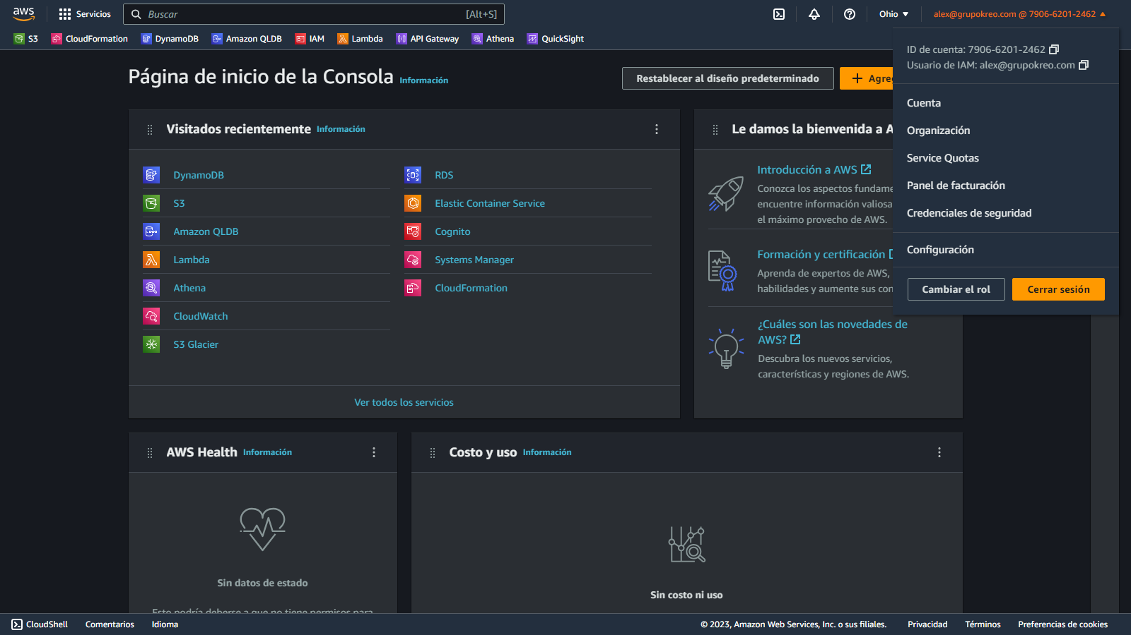

Figura 7. Consola de AWS

Dado que el desarrollo del proyecto en el lado del Back-end es con la tecnología Java versión correto-11 java versión “11.0.19” principalmente se descargó he instalo Intellij IDEA

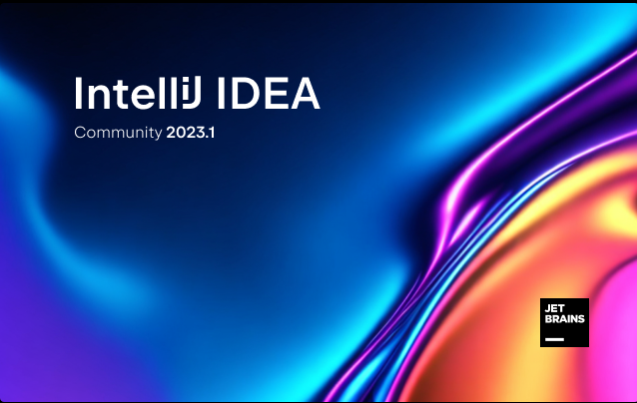

Figura 8. Logo de Intellij IDEA

También se instaló el CLI (Command Line Interface) de AWS para sincronizar la instancia del proyecto que está en la consola de AWS al Proyecto que se tiene en local.

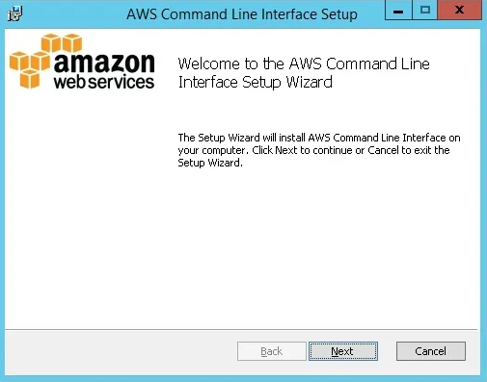 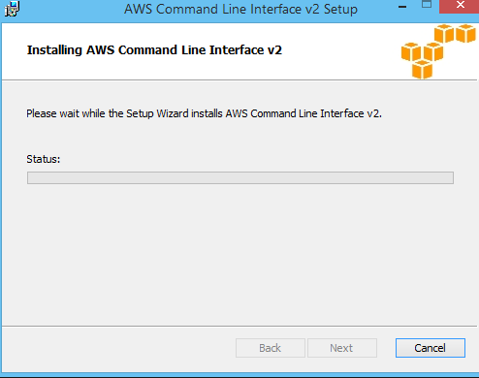

Figura 9. Instalación de AWS CLI

Posteriormente se instaló Postman y se me otorgaron permisos a los diferentes espacios de trabajo para gestionar y almacenar las peticiones y endpoints que se van desarrollando y probando del lado del backend.

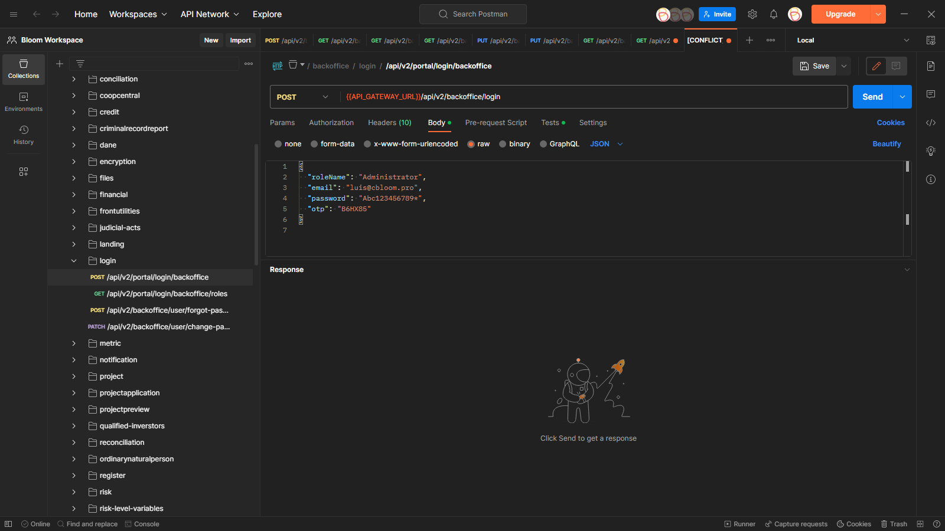

Figura 10. Captura de Pantalla de Postman

## **Feature 1: Creación de Reporte de numero de retiros al mes**

En esta feature que me asignaron en el tablero Kanban de trello tenía que desarrollar el reporte el cual especificaba el numero de retiros al mes que tenia una cuenta o usuario especifico esta tarea consistía en obtener de la Tabla de Retiros llamada “MoneyWithdrawVoucherItem” todos los retiros para así devolver un reporte de retiros con los siguientes datos (Fecha, Cedula, Cuenta).

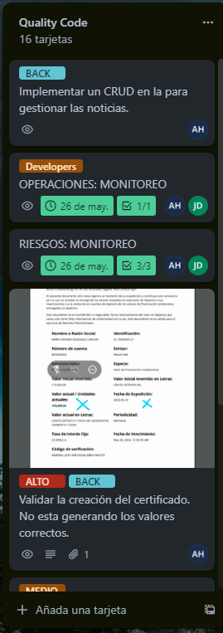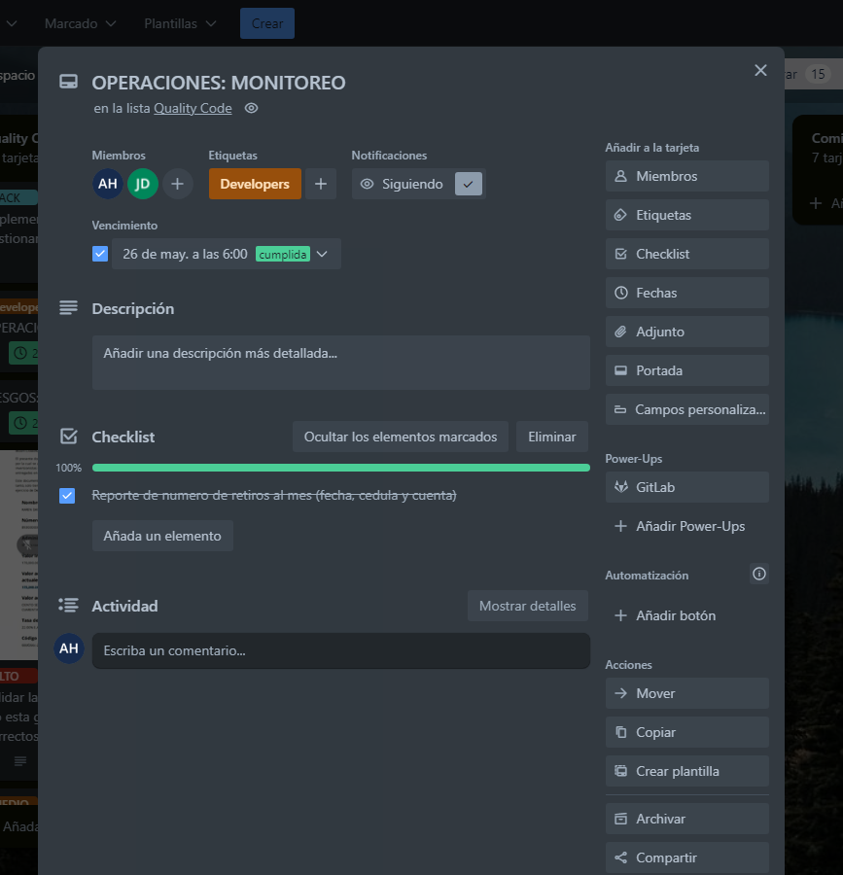

Figura 11. Asignación de Feature 1 en Tablero Kanban

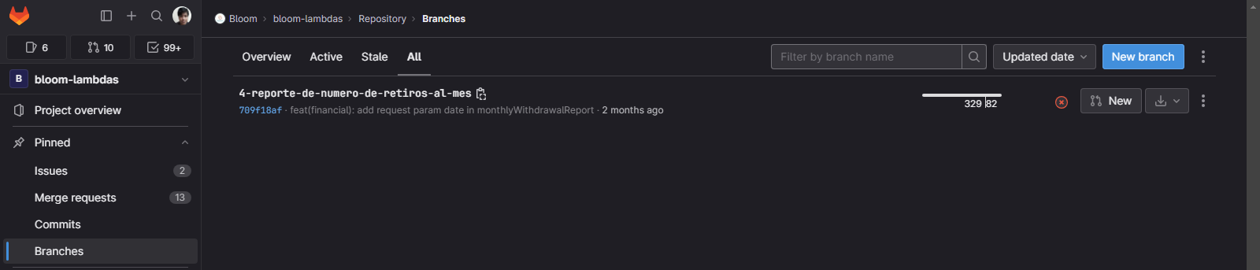

Figura 12. Rama de la Feature 1

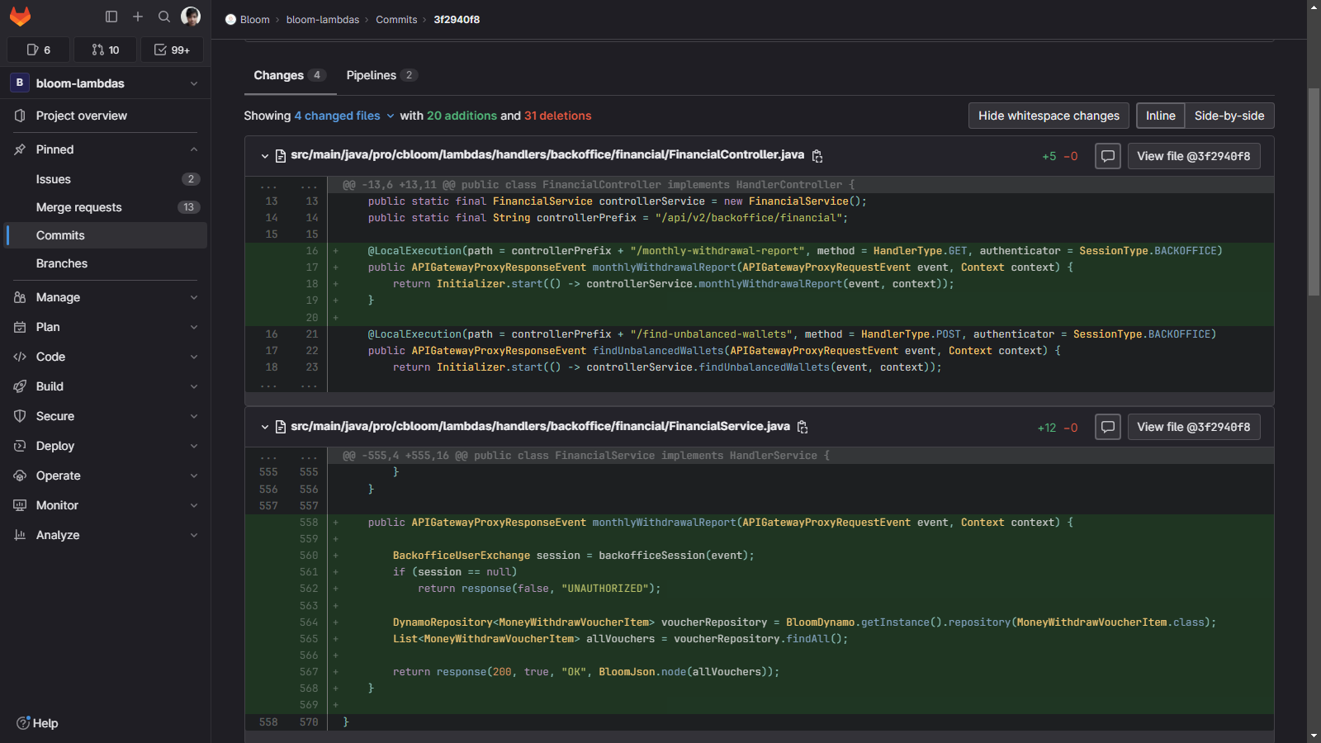

Figura 13. Cambios en el código Feature 1 en Gitlab

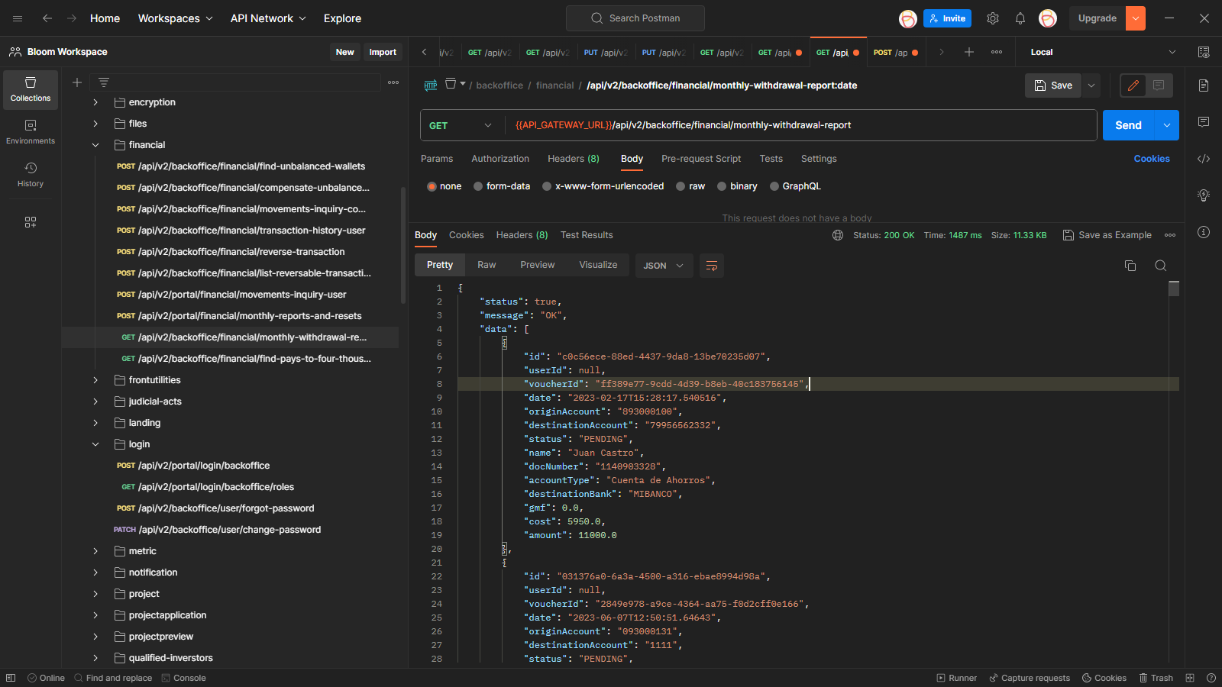

Figura 14. Prueba de Feature 1 con Postman

## **Feature 2: Obtener el Top 10 inversiones activas más grandes.**

En esta nueva Feature el propósito principal es desarrollar un servicio que nos obtenga el Top 10 de inversiones activas mas grandes en un Proyecto en orden y con lo siguiente datos que son: nombre, correo, fecha de inversión, monto invertido, proyecto (al cual fue invertido dicho monto).

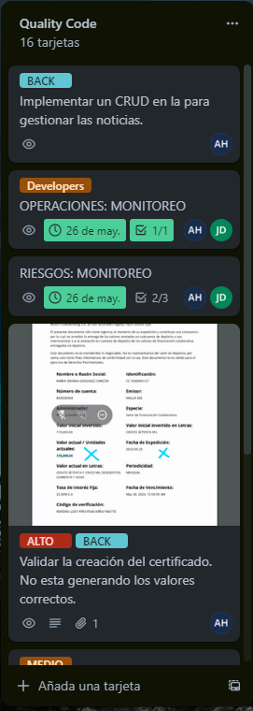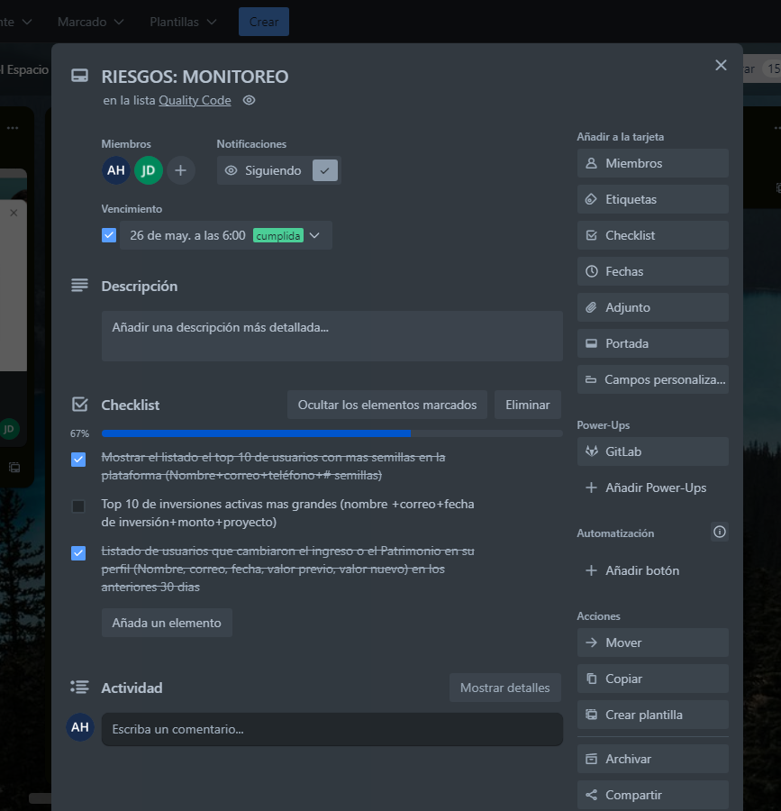

Figura 15. Asignación de Feature 2 en Tablero Kanban

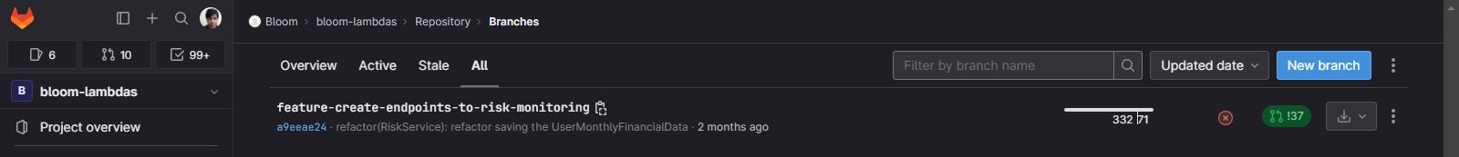

Figura 16. Rama de la Feature 2

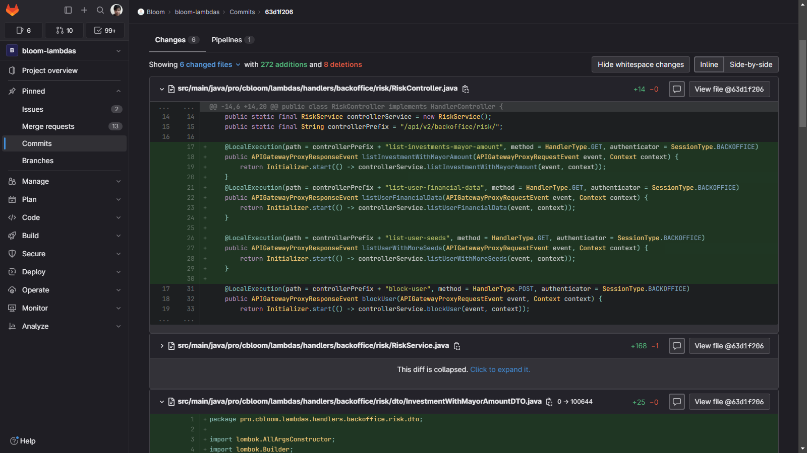

Figura 17. Cambios en el código Feature 2 en Gitlab

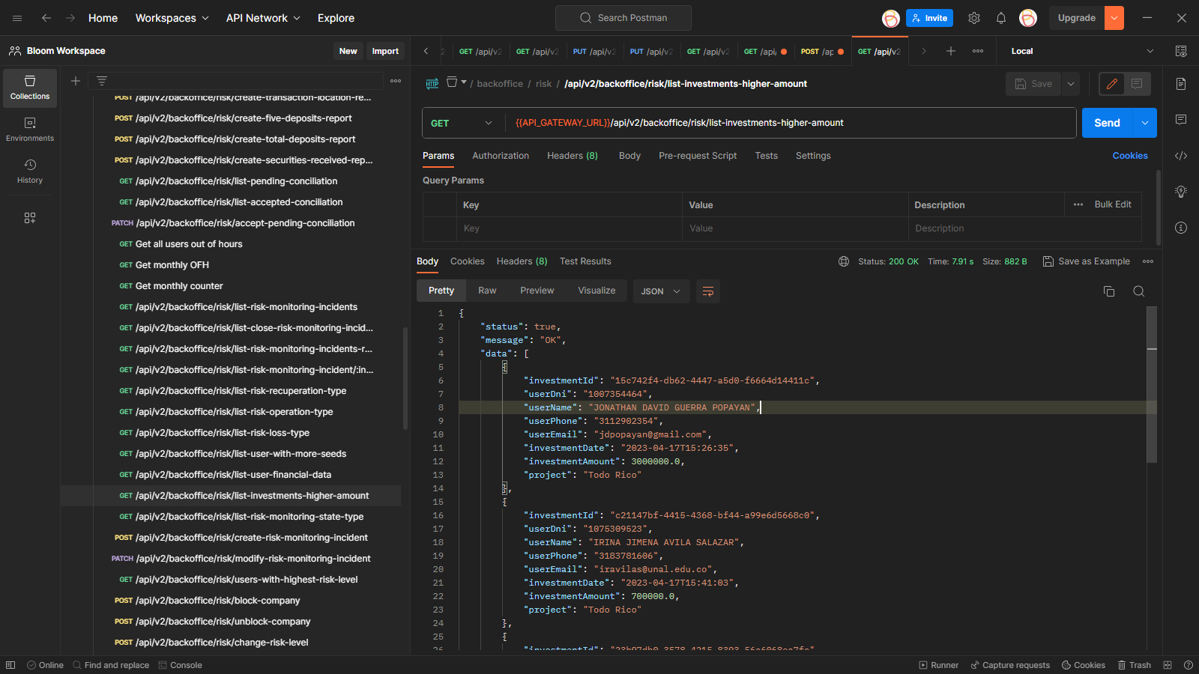

Figura 18. Prueba de Feature 2 con Postman

## **Feature 3: Agregar campo de la última fecha de actualización de datos**

En esta Feature, se debe implementar un campo que almacene en la Tabla Bloom-sdk-users la última fecha de actualización (LastUpdateDate), si esta fecha es mayor o igual a 1 año, tenemos que enviar un correo para indicar que actualice los datos. Para usuario natural y jurídico.

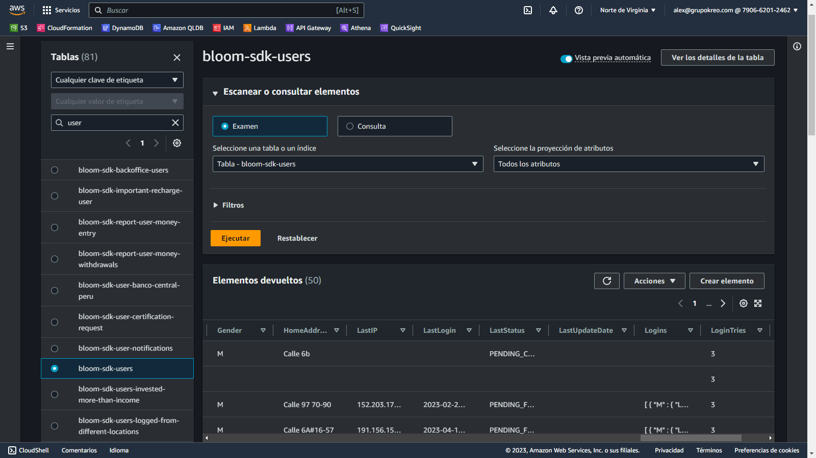

Figura 19. Tabla Bloom-sdk-users en la consola de AWS

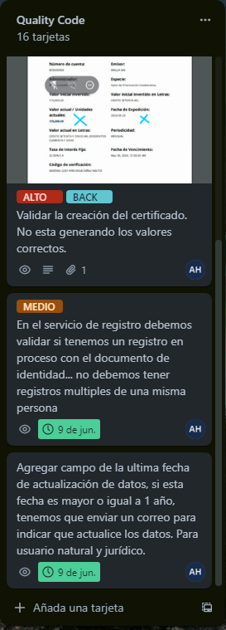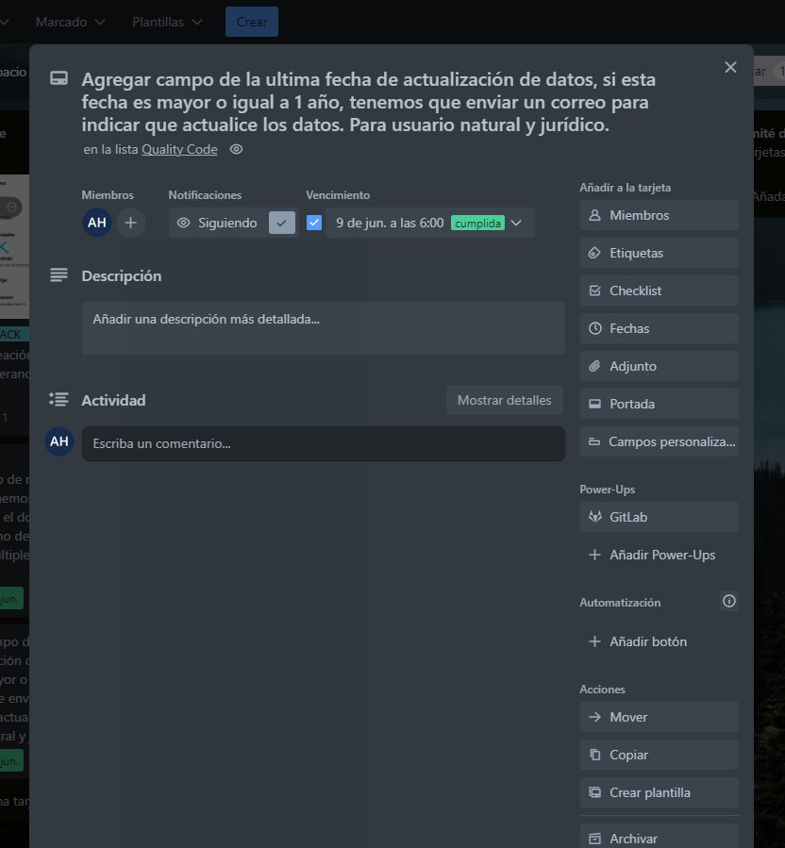

Figura 20. Asignación de Feature 3 en Tablero Kanban

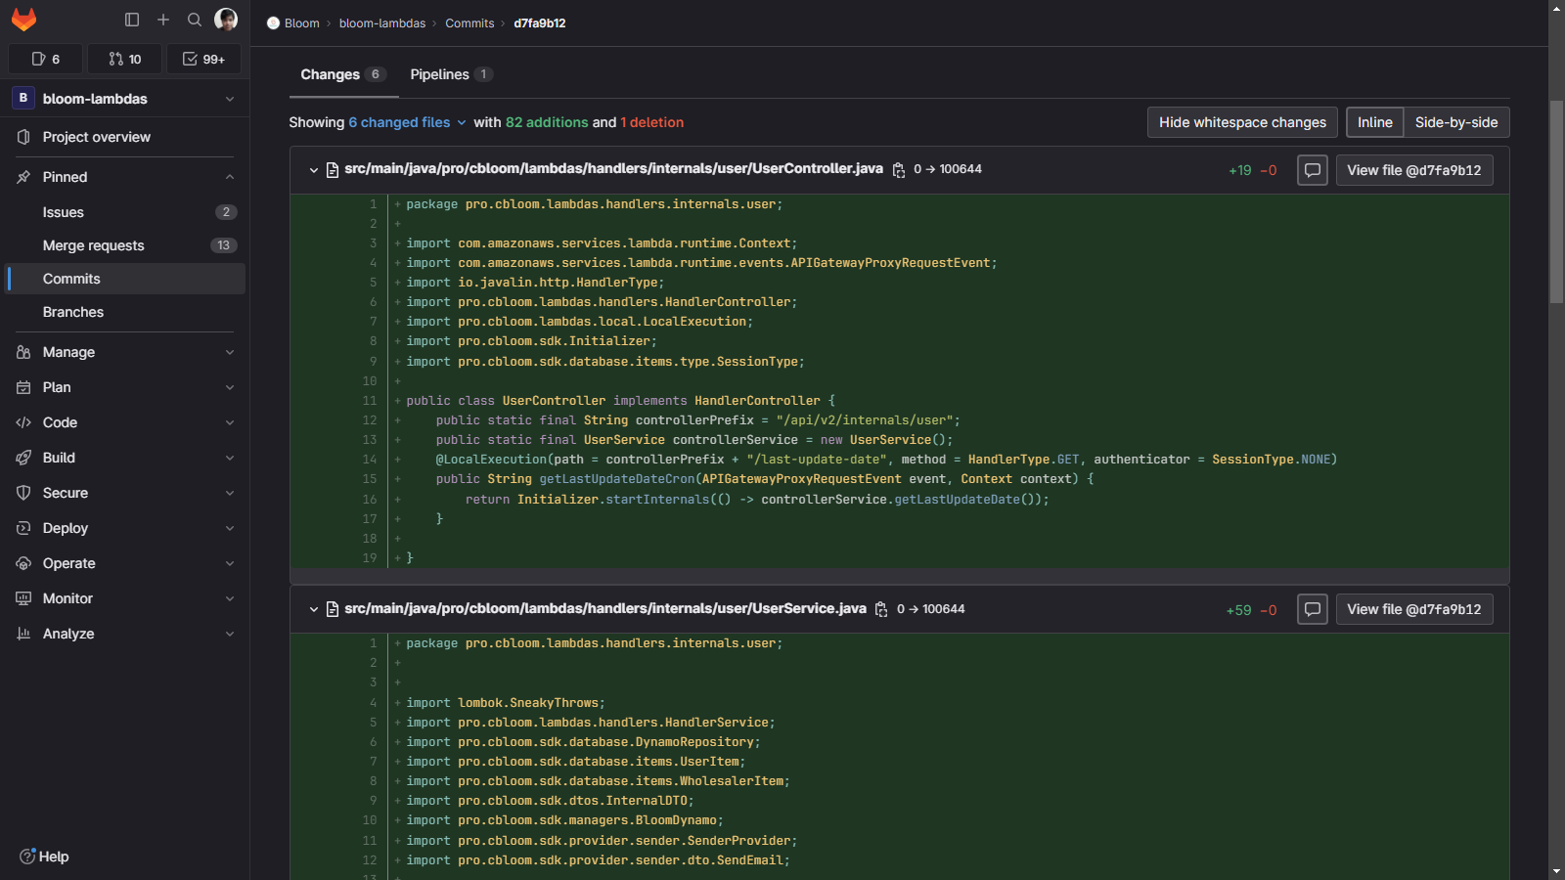

Figura 21. Cambios en el código Feature 3 en Gitlab

## **Feature 4: Obtener Listado de usuarios que cambiaron el Ingreso o el Patrimonio en su perfil.**

En esta Feature se debe implementar un endpoint para obtener un listado de usuarios que cambiaron el Ingreso o el Patrimonio que tienen en su perfil de la plataforma en los anteriores 30 días, se precisa obtener los siguientes datos (Nombre, Correo, Fecha, Valor previo, Valor nuevo)

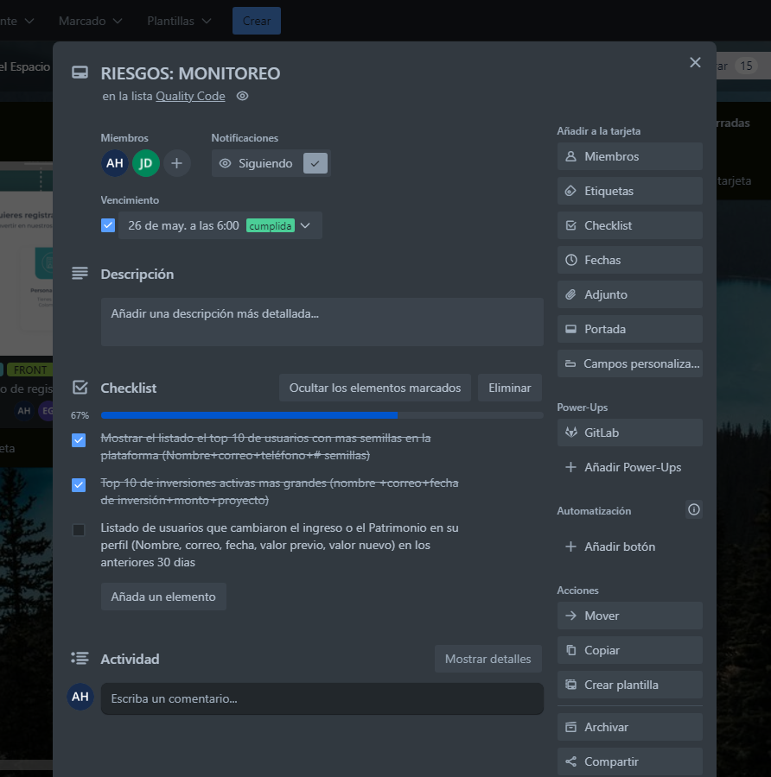

Figura 22. Asignación de Feature 4 en Tablero Kanban

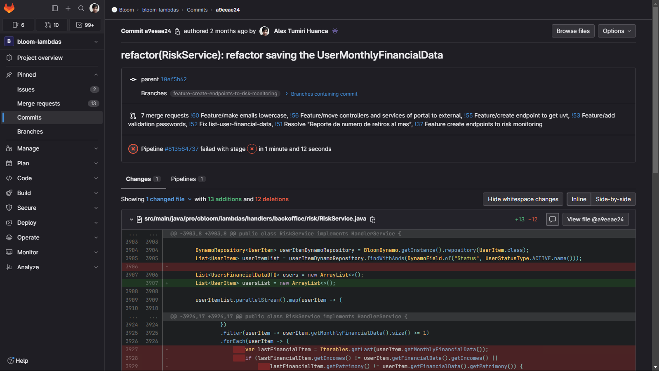

Figura 23. Cambios en el código Feature 4 en Gitlab

## **Feature 5: Obtener un listado el top 10 de usuarios con más semillas (Seeds) en la plataforma.**

En esta Feature se debe implementar otro endpoint para obtener un listado del top 10 de usuarios con más semillas en la plataforma (Nombre, Correo, Teléfono, Semillas).

Las seeds (o Semillas) son inversiones iniciales que se hacen en un proyecto para demostrar su viabilidad y atractivo. Estas inversiones pueden provenir de inversores ángeles, amigos, familiares o incluso de los propios creadores del proyecto. Las seeds no solo proporcionan el capital inicial necesario para lanzar una campaña de crowdfunding, sino que también transmiten confianza y credibilidad a otros posibles patrocinadores.

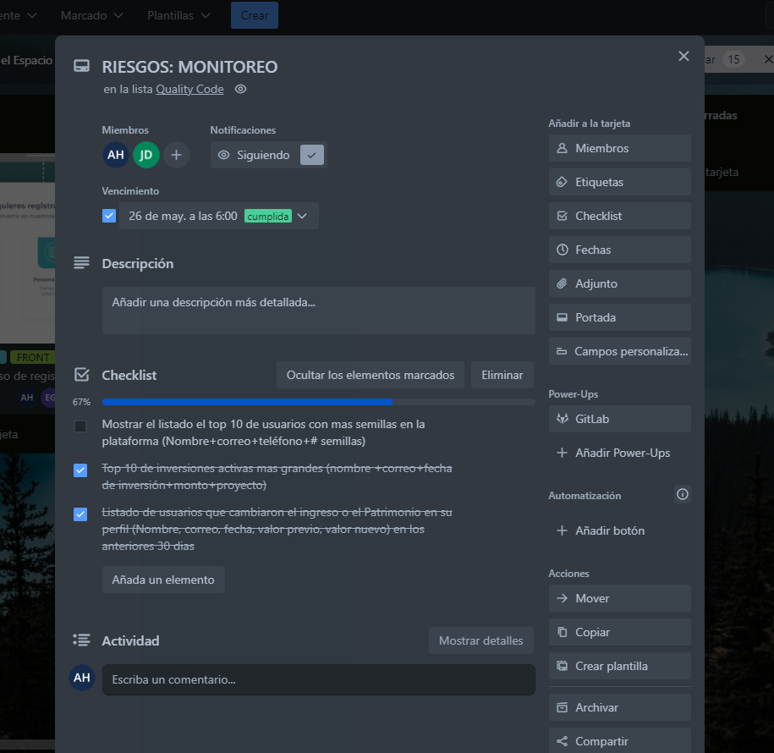

Figura 24. Asignación de Feature 5 en Tablero Kanban

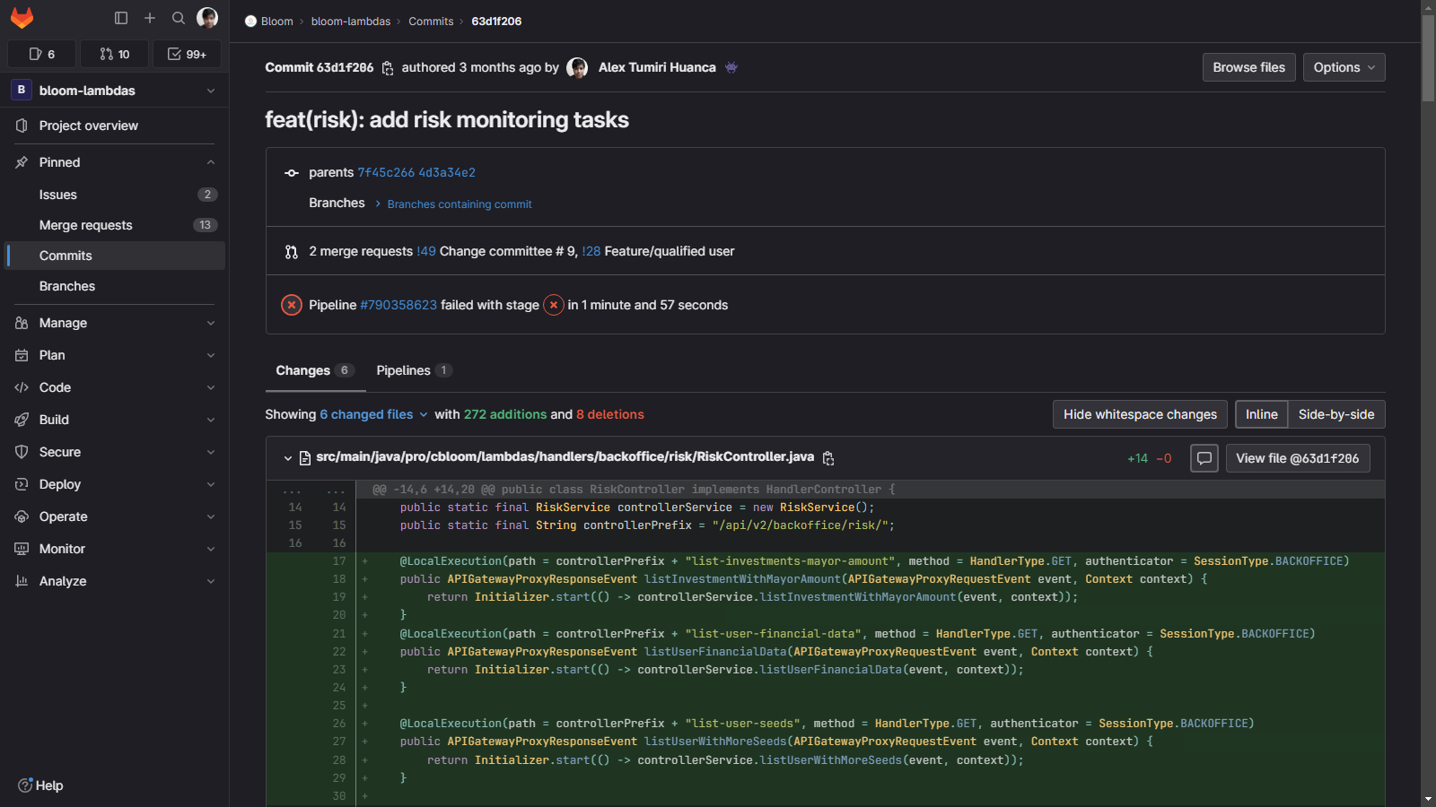

Figura 25. Cambios en el código Feature 5 en Gitlab

## **Reunión de Comité de Cambios**

En la empresa Grupo Kreo SRL una vez al mes se realiza una reunión virtual de comité de cambios en donde se expone, revisa y valida los cambios que se subirán a producción y cuales necesitan mas ajustes o cambios, estas reuniones son muy amenas y aquí se evaluaron todos los cambios que fui implementando en el mes.

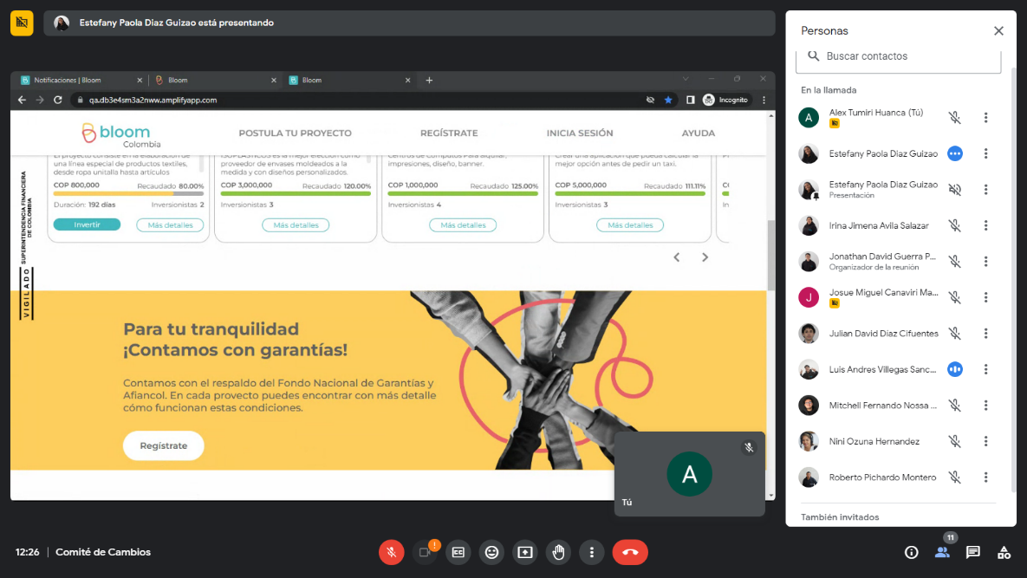

Figura 26. Reunión de Comité de Cambios con todo el Grupo Kreo SRL

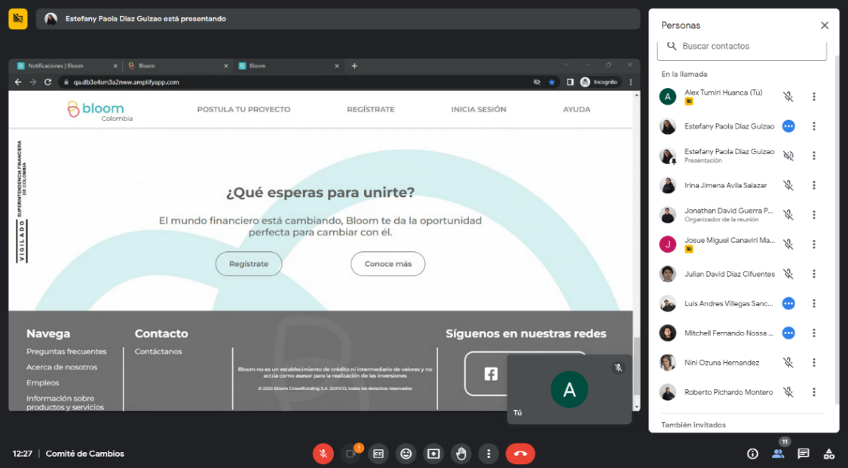

Figura 27. Reunión de Comité de Cambios con todo el Grupo Kreo SRL

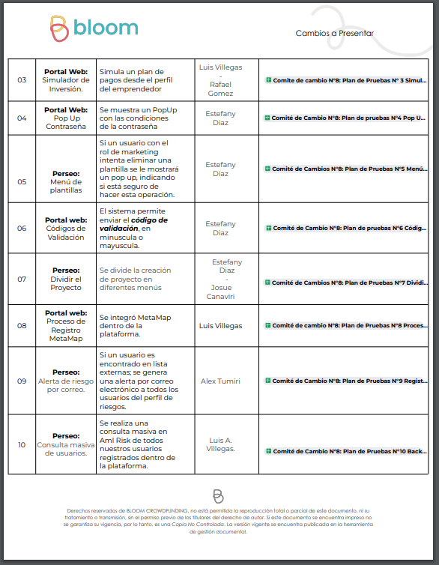

Figura 28. Planilla de Cambios a Presentar del Proyecto Bloom CrowdFunding

## **Feature 6: Implementar validación de montos máximos al momento de crear el proyecto**

En esta Feature se debe implementar una validación adicional a la hora de crear un proyecto, la validación controla los montos máximos que se puede invertir en un solo proyecto.

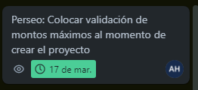 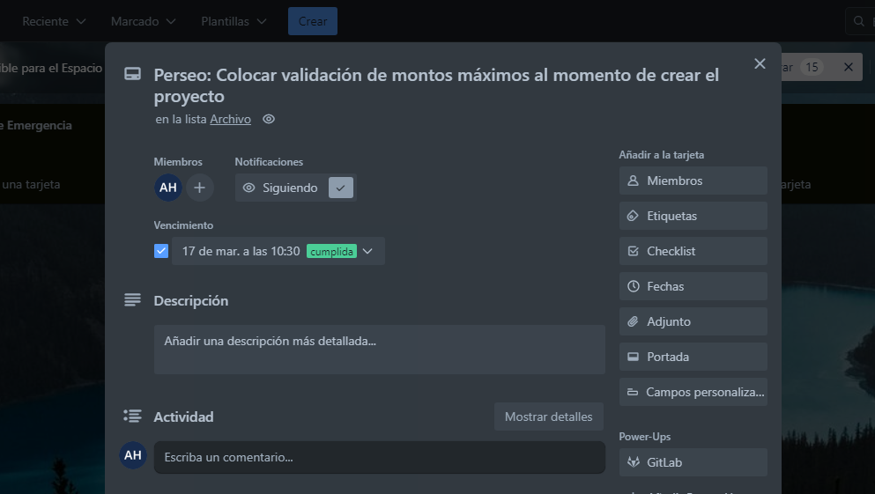

Figura 29. Asignación de Feature 6 en Tablero Kanban

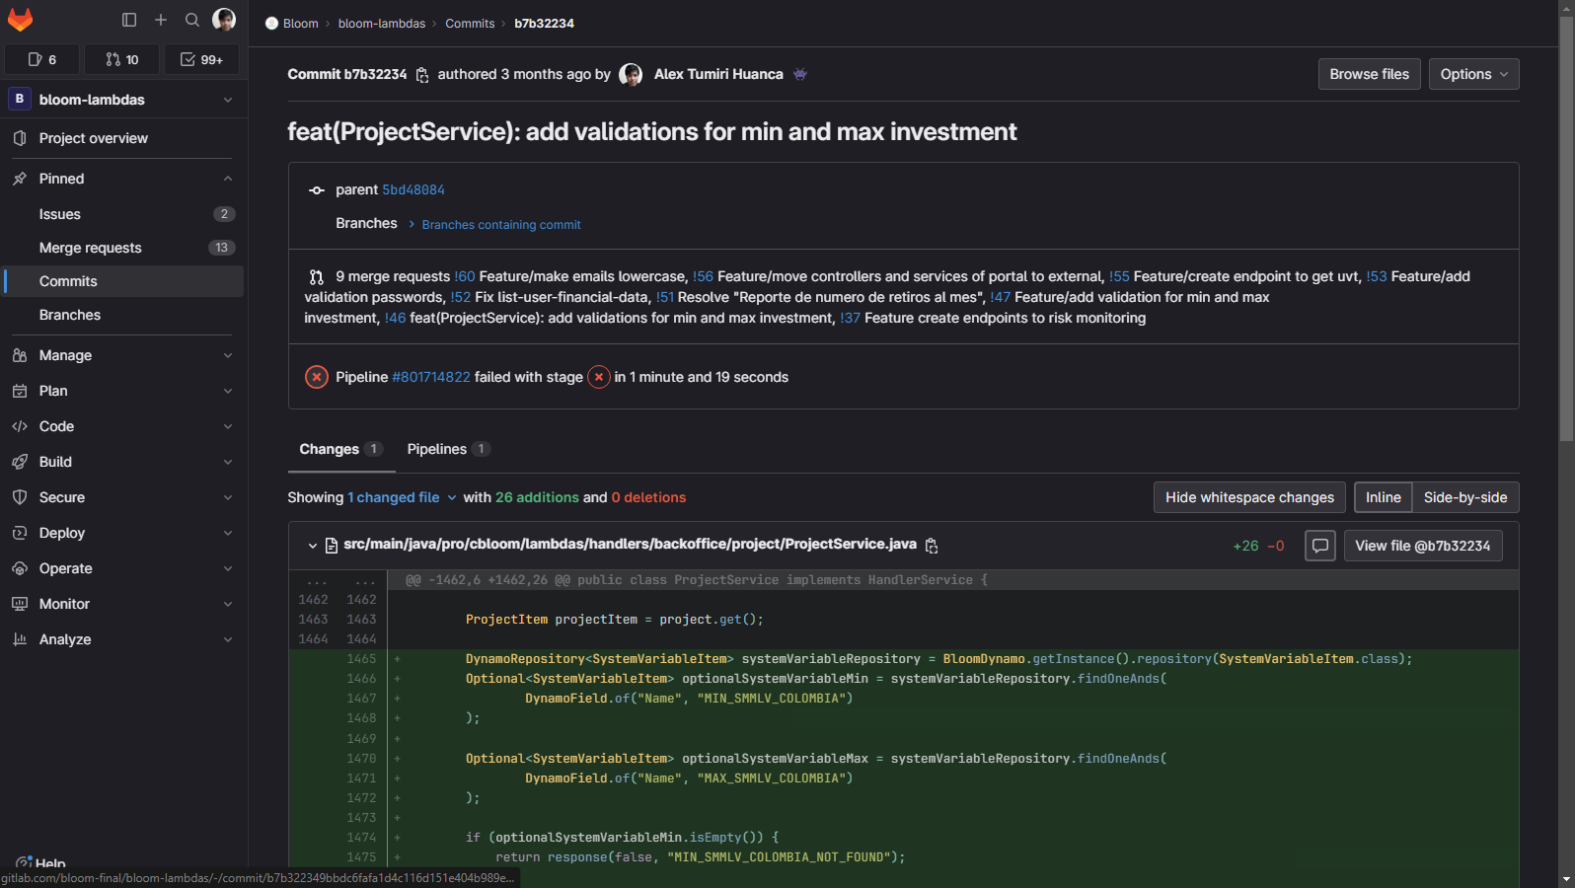

Figura 30. Cambios en el código Feature 6 en Gitlab

## **Feature 7: Mover los reportes de riesgos al sistema de eventos**

En esta Feature se implemento un sistema de eventos en base a la tecnología Kafka este sistema ya está implementado por defecto en AWS el cual se Denomina EventBridge con esta tecnología podemos ejecutar eventos en paralelo a la hora de ejecutar peticiones a nuestra API REST en esta tarea en específico se realizó con otro ingeniero de Grupo Kreo y tuvimos una capacitación con un Ingeniero de nivel Senior que conocía más sobre la tecnología de EventBridge.

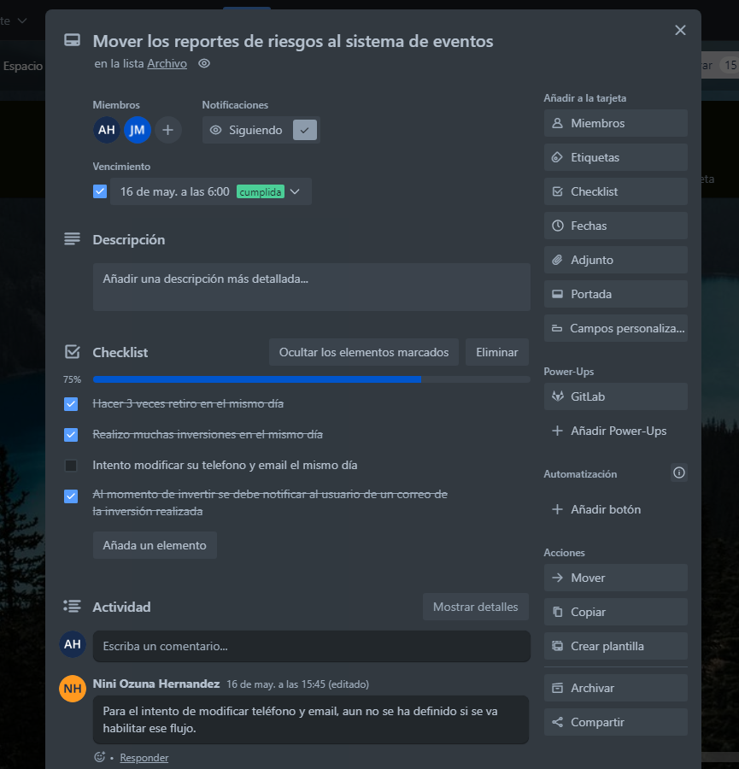

Figura 31. Asignación de Feature 7 en Tablero Kanban

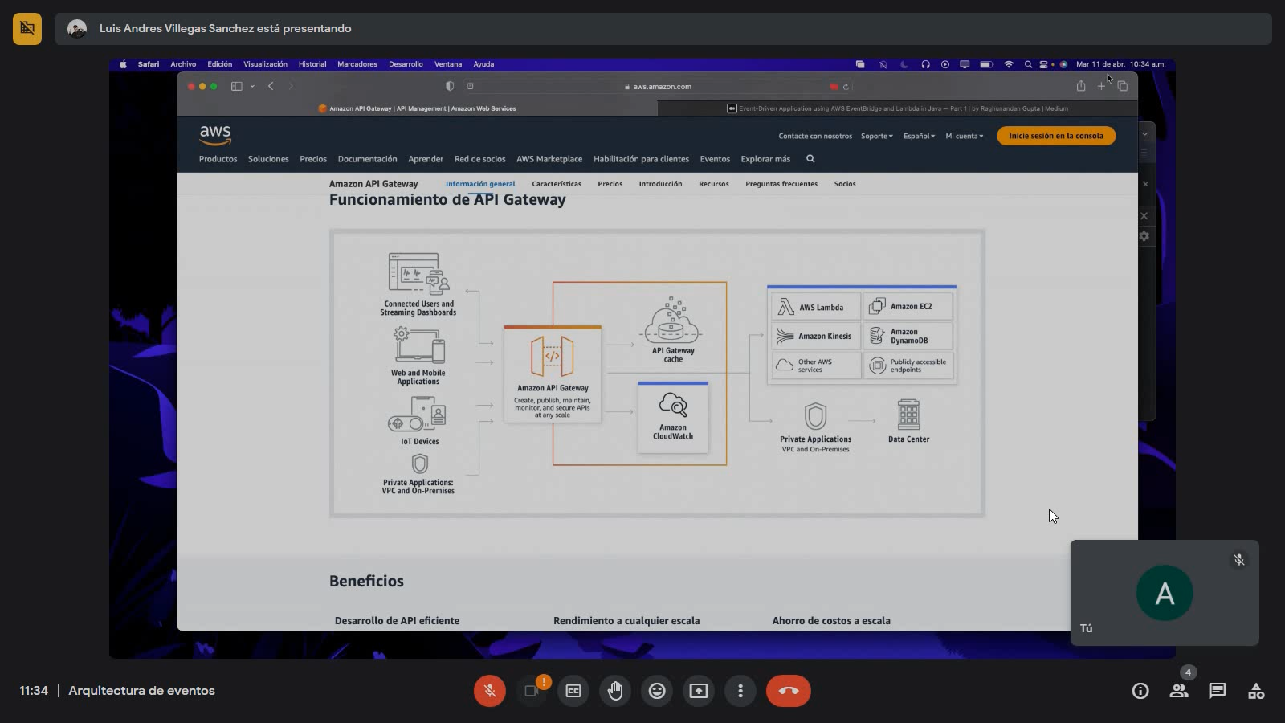

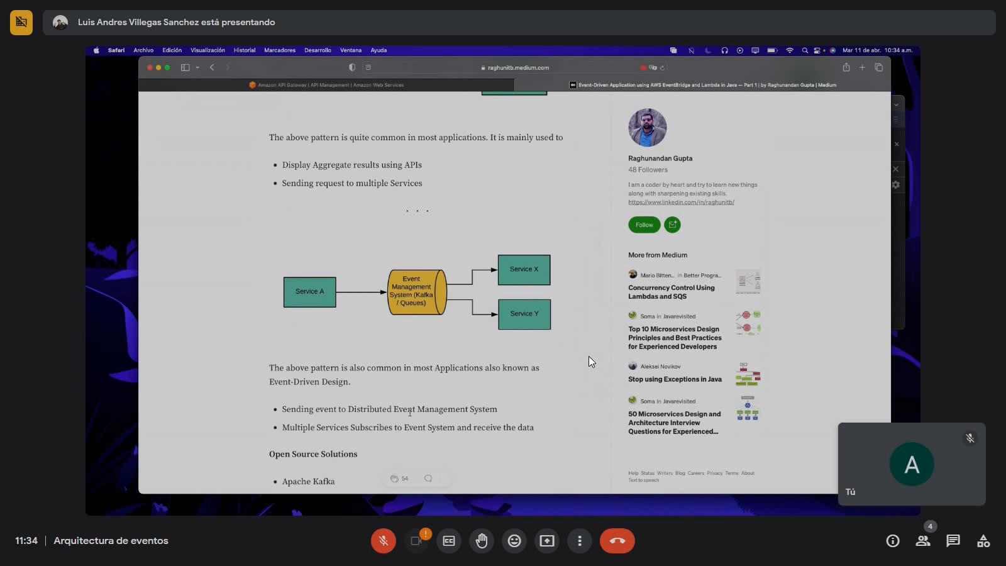

Figura 32. Reunión de capacitación sobre AWS Event Bridge

Después de la capacitación se nos asigno la tarea mover los reportes de riesgos al sistema de eventos dado que el servicio de riesgos era un servicio muy grande primero tuvimos que hacer la correspondiente refactorización de código aplicando buenas prácticas y código limpio.

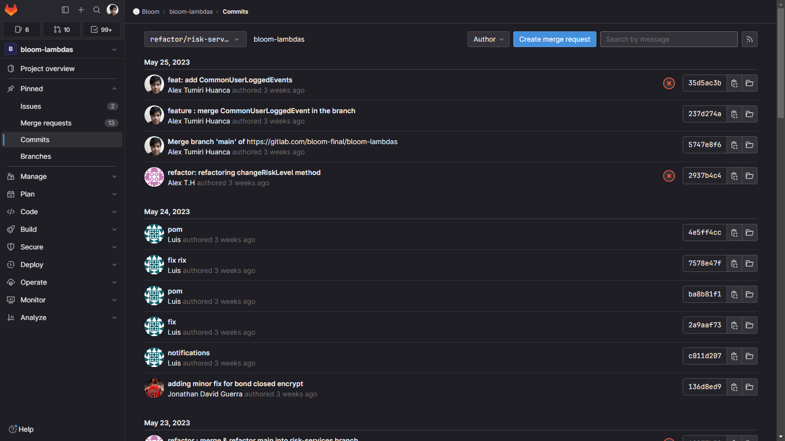

Figura 33. Lista de Commits realizados en el Servicio de Riesgos

Esta tarea de Refactorizar todo el código del Servicio de Riesgos se realizo en dos semanas dado que es un servicio que contiene muchas funcionalidades el archivo RiskService.java tiene 3910 líneas de código como se puede ver en la siguiente figura.

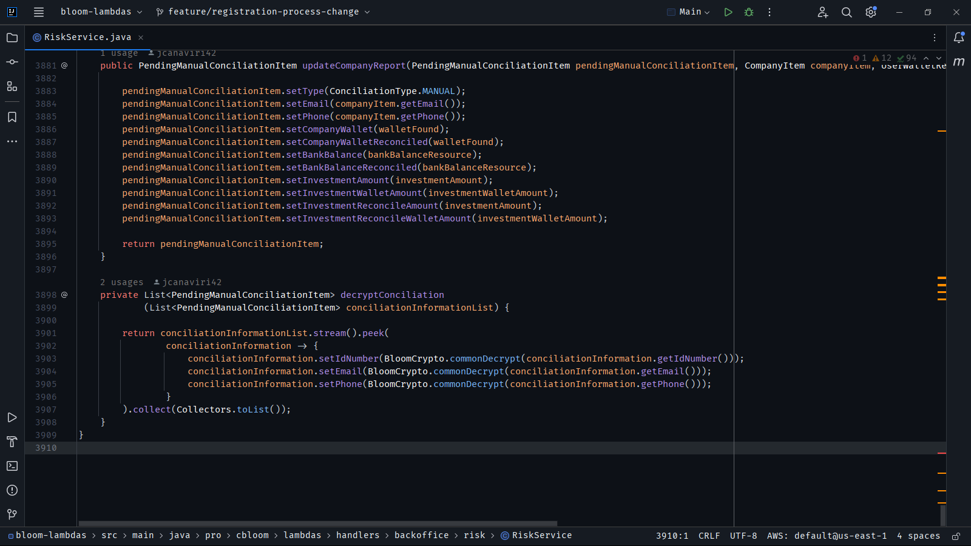

Figura 34. Archivo RiskService.java

Posteriormente se implementaron los diferentes eventos para generar reportes de algunas funcionalidades específicas que se muestran en la siguiente figura.

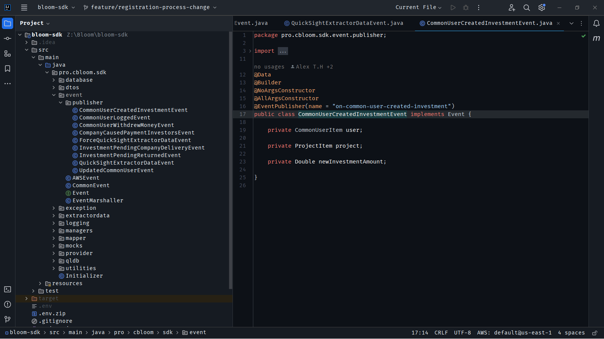

Figura 35. Paquete event y los eventos desarrollados

## **Feature 8: Implementar Servicio que trae el valor de las UVT.**

En esta Feature se debe implementar un endpoint para obtener la variable global UVT’S (Unidad de Valor Tributario) para hacer diversos cálculos que requieran de esta variable.

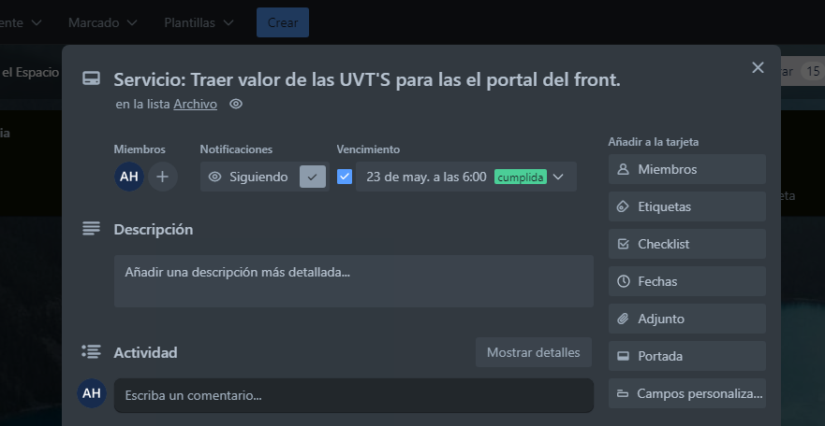

Figura 36. Asignación de Feature 8 en Tablero Kanban

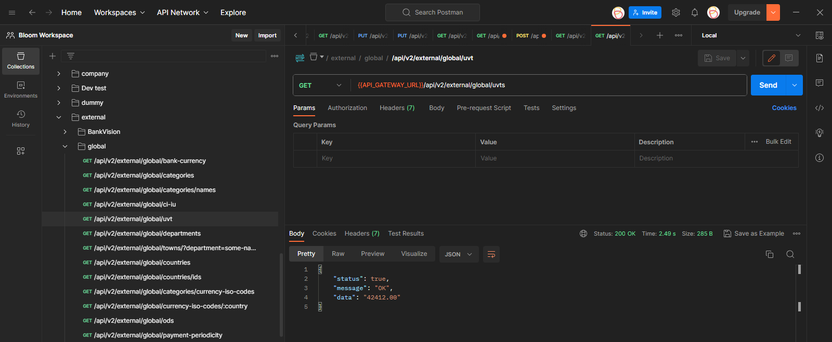

Figura 37. Prueba de la Feature 8 en Postman

## **Feature 9: Implementar una notificación por correo electrónico en caso de que el proyecto cierre de manera negativa**

En esta Feature se implemento un evento para enviar un correo electrónico a un usuario para informar que su inversión en un proyecto tuvo un cierre de manera negativa, lo cual significa que no se realizó correctamente la inversión en la plataforma.

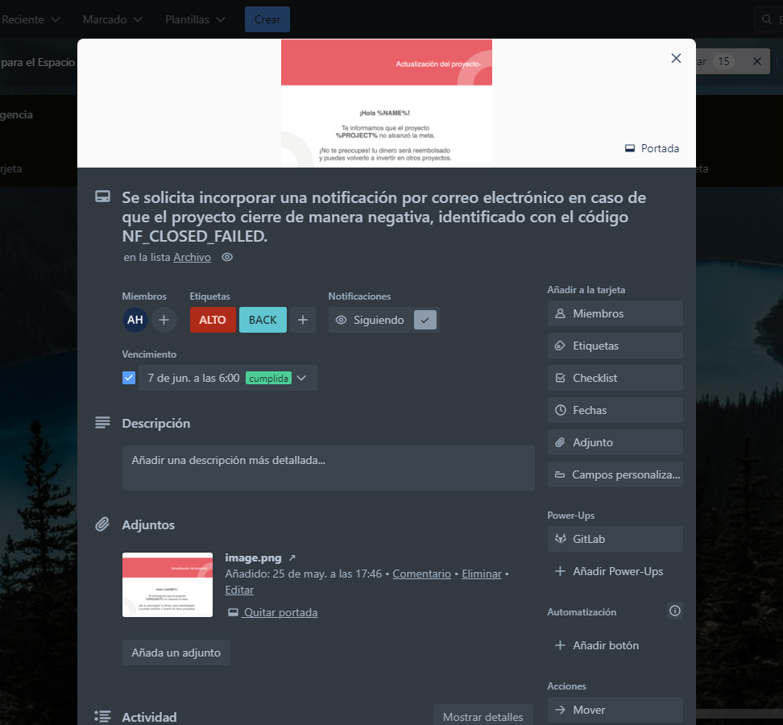

Figura 38. Asignación de Feature 9 en Tablero Kanban

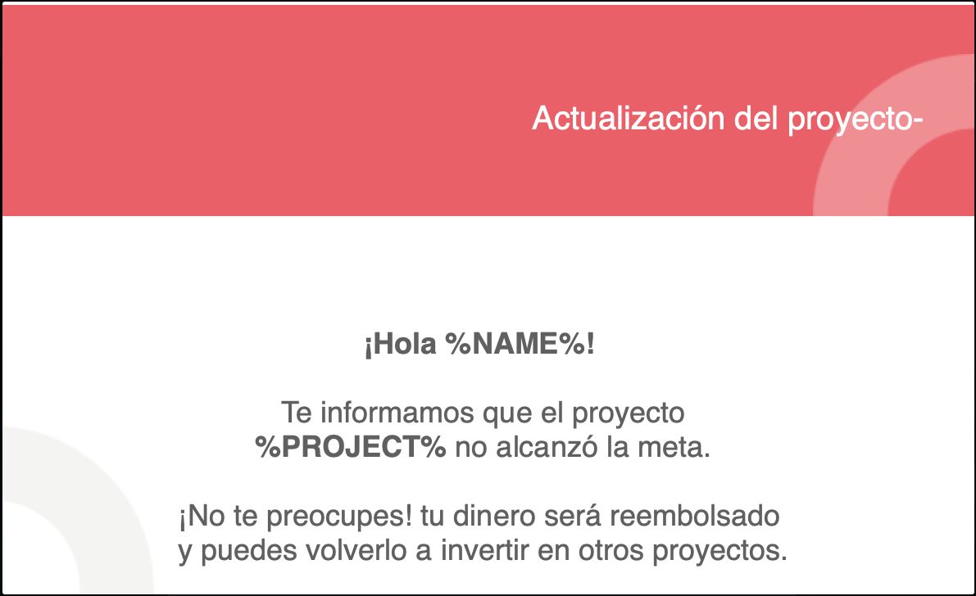

Figura 39. Plantilla del Correo Electrónico que se enviara

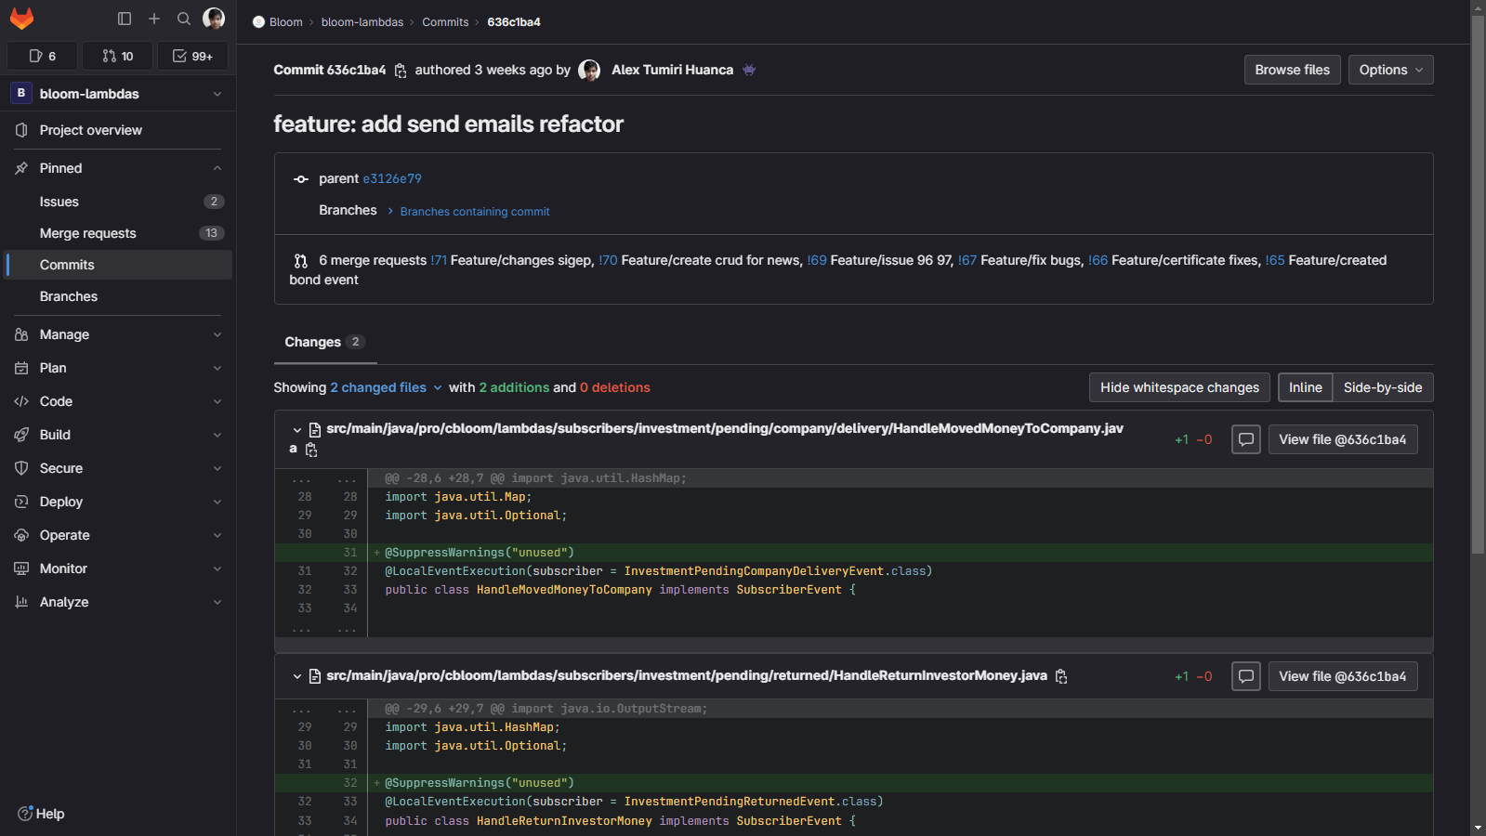

Figura 40. Cambios en el código Feature 9 en Gitlab

# **APRENDIZAJES LOGRADOS**

Como Aprendizaje se puede resaltar el gran uso de diversos softwares y herramientas que se usan muy a menudo en el mundo del desarrollo de software, también es muy útil tener encargado o superiores lo cuales te asignan y controlan las tareas de desarrollo siempre recomendándote que uses buenas prácticas, código limpio.

Tener gente experimentada impulsa tu aprendizaje más rápido y también te ayudan a integrarte en el equipo de manera más rápida y amena

Un gran aprendizaje que me dejo esta experiencia laboral también fue que el software en la actualidad se desarrolla de manera más rápida y eficiente contando con un equipo que tenga muy buena comunicación y también soft skills desarrollados y que no solo basta con tener un alto nivel de tech skills.

# **CONCLUSIONES**

* Para empezar, siempre debemos capacitarnos constantemente de manera rápida en las nuevas tecnologías que talvez se utilicen en la empresa tanto si son desconocidas o conocidas esto nos dará una ventaja significativa sobre el uso de las mismas para poder realizar el desarrollo de software de manera más eficiente.
* Siempre hay que aprender a usar las herramientas que se nos brindan como IDE, Editores de Código, Herramientas de Organización como (Trello), GitLab, etc. de esta manera podremos desenvolvernos de mejor manera a la hora de trabajar porque se conocerán de mejor manera las herramientas de trabajo.

# **RECOMENDACIONES**

* Hay que ser muy precavidos con las contraseñas, claves de seguridad e información privada que la empresa nos brinda, para evitar fraudes o hackeos se debe evitar compartir cualquier credencial por internet o por redes sociales o cometer divulgación de alguna otra forma.
* Preguntar siempre ayuda a entender mas el problema o la tarea que se nos a asignado, no se debe tener dudas al respecto sobre como hacer una tarea si se tiene dudas preguntar lo mas antes posible a tu superior o líder del proyecto para despejar todas las dudas y ser mas eficiente resolviendo la tarea.

# **ANEXOS**

